АДМИНИСТРАЦИЯ
ГОРОДА ОБИ
НОВОСИБИРСКОЙ ОБЛАСТИ

ПОСТАНОВЛЕНИЕ

06.07.2022 г. № 715

Об утверждении типовых архитектурных
решений нестационарных торговых
объектов, расположенных на территории
городского округа города Оби
Новосибирской области

В соответствии с Федеральным законом от 06.10.2003 № 131-ФЗ «Об общих принципах организации местного самоуправления в Российской Федерации», Федеральным законом от 28.12.2009 № 381-ФЗ «Об основах государственного регулирования торговой деятельности в Российской Федерации», положением о нестационарных объектах расположенных на территории города Оби Новосибирской области, утвержденным решением Совета депутатов г. Оби от 21.06.2016 № 662, руководствуясь статьями 24-26 Устава муниципального образования городского округа города Оби Новосибирской области

ПОСТАНОВЛЯЮ:

1. Утвердить типовые архитектурные решения нестационарных торговых объектов на территории городского округа города Оби Новосибирской области (Приложение).
2. Управлению по вопросам общественности, общественной приемной Главы города опубликовать настоящее постановление в установленном порядке в газете «Аэро-Сити» и разместить на официальном сайте администрации города Оби Новосибирской области в сети Интернет.
3. Настоящее постановление вступает в силу на следующий день после его официального опубликования.
4. Нестационарные торговые объекты, которые были установлены до вступления в силу настоящего постановления необходимо привести в соответствие с типовыми архитектурными решениями нестационарных торговых объектов после истечения срока ранее заключенных договоров на установку и эксплуатацию нестационарных торговых объектов.
5. Контроль за исполнением настоящего постановления возложить на первого заместителя главы администрации, начальника управления.
И.о. Главы города Оби
Новосибирской области А.В. Беляков
ПРИЛОЖЕНИЕ
УТВЕРЖДЕНЫ
постановлением
администрации города Оби
Новосибирской области
от 06.07.2022 года № 715

Типовые архитектурные решения нестационарных торговых объектов
на территории городского округа города Оби Новосибирской области

1. Киоск.

Цветовая гамма материалов внешнего покрытия нестационарных торговых объектов в соответствии со специализацией. Специализация и цветовые решения нестационарных торговых объектов указаны в приложении 2 к настоящему приложению.
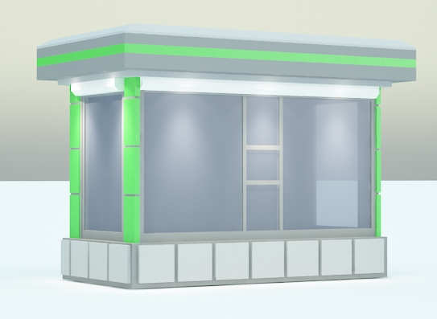

Рис. 1

Технические характеристики:
- корпус: композитные материалы с утеплителем;
- остекление: стеклопакет, ПВХ профиль;
- дверь: металлическая или ПВХ, без остекления, утепленная с наружным покрытием композитных материалов в цвет основного цвета киоска;
- фризы: пилоны, цоколь, парапет из композитных алюминиевых панелей в цветовой гамме согласно специализации;
- внешний вид согласно фотоматериалу (рис.1);
- архитектурные требования к нестационарным торговым объектам указаны в приложении 1 к настоящему приложению.

2. Киоск.

Цветовая гамма материалов внешнего покрытия нестационарных торговых объектов в соответствии со специализацией. Специализация и цветовые решения нестационарных торговых объектов указаны в приложении 2 к настоящему приложению.
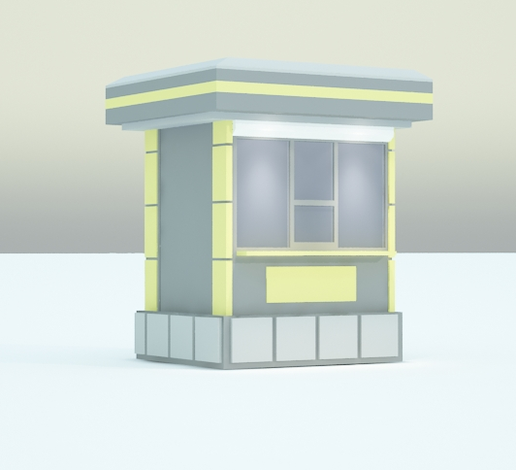

Рис. 2

Технические характеристики:
- корпус: композитные материалы с утеплителем;
- остекление: стеклопакет, ПВХ профиль;
- дверь: металлическая или ПВХ, без остекления, утепленная с наружным покрытием композитных материалов в цвет основного цвета киоска;
- фризы: пилоны, цоколь, парапет из композитных алюминиевых панелей в цветовой гамме согласно специализации;
- внешний вид согласно фотоматериалу (рис.2);
- архитектурные требования к нестационарным торговым объектам указаны в приложении 1 к настоящему приложению.

3. Павильон.

Цветовая гамма материалов внешнего покрытия нестационарных торговых объектов в соответствии со специализацией. Специализация и цветовые решения нестационарных торговых объектов указаны в приложении 2 к настоящему приложению.

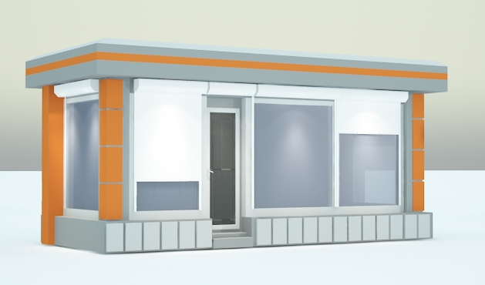

Рис. 3

Технические характеристики:
- корпус: композитные материалы с утеплителем;
- остекление: стеклопакет, ПВХ профиль;
- дверь техническая: металлическая или ПВХ, без остекления, утепленная с наружным покрытием композитных материалов в цвет основного цвета киоска;
- дверь входная: металлическая или ПВХ, с остеклением, утепленная с наружным покрытием композитных материалов в цвет основного цвета киоска;
- фризы: пилоны, цоколь, парапет из композитных алюминиевых панелей в цветовой гамме согласно специализации;
- внешний вид согласно фотоматериалу (рис.3);
- архитектурные требования к нестационарным торговым объектам указаны в приложении 1 к настоящему приложению.

4. Павильон.

Цветовая гамма материалов внешнего покрытия нестационарных торговых объектов в соответствии со специализацией. Специализация и цветовые решения нестационарных торговых объектов указаны в приложении 2 к настоящему приложению.

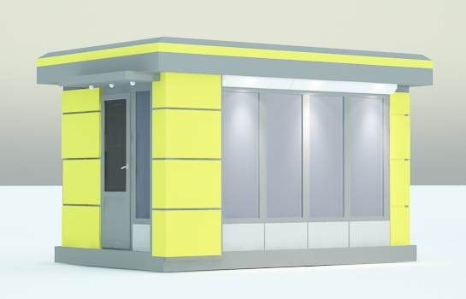

Рис. 4

Технические характеристики:
- корпус: композитные материалы с утеплителем;
- остекление: стеклопакет, ПВХ профиль;
- дверь техническая: металлическая или ПВХ, без остекления, утепленная с наружным покрытием композитных материалов в цвет основного цвета киоска;
- дверь входная: металлическая или ПВХ, с остеклением, утепленная с наружным покрытием композитных материалов в цвет основного цвета киоска;
- фризы: пилоны, цоколь, парапет из композитных алюминиевых панелей в цветовой гамме согласно специализации;
- внешний вид согласно фотоматериалу (рис.4);
- архитектурные требования к нестационарным торговым объектам указаны в приложении 1 к настоящему приложению.
5. Киоск пресса (газетный).

Цветовая гамма материалов внешнего покрытия нестационарных торговых объектов в соответствии со специализацией. Специализация и цветовые решения нестационарных торговых объектов указаны в приложении 2 к настоящему приложению.

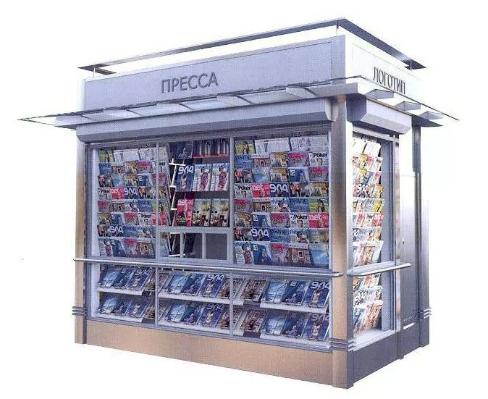

Рис. 5

Технические характеристики:
- корпус: композитные материалы с утеплителем;
- остекление: стеклопакет, ПВХ профиль;
- дверь: металлическая или ПВХ, без остекления, утепленная с наружным покрытием композитных материалов в цвет основного цвета киоска;
- внешний вид согласно фотоматериалу (рис.5);
- архитектурные требования к нестационарным торговым объектам указаны в приложении 1 к настоящему приложению.

6. Временная (сезонная) конструкция для бахчевых культур.

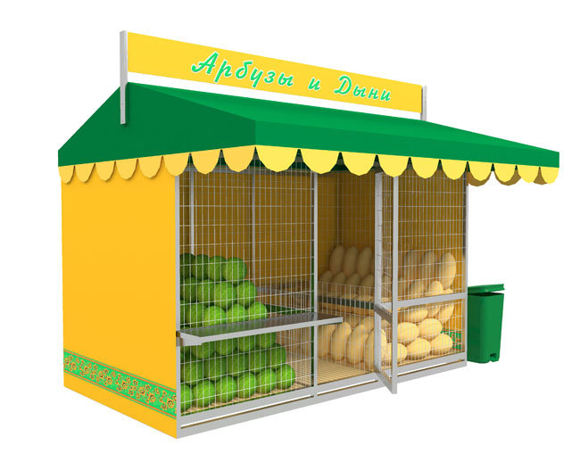



Рис. 6

Технические характеристики:
- высота (мм): 3000;
- длина (мм): 2500 - 5000;
Рис. 7
- ширина (мм): 2500 - 3000;
- сборно-разборная конструкция;
- ткань Оксфорд 240Т с водостойким полиуретановым покрытием;
- стальная труба 20х20х1.2мм
- стол, каркас из стальной трубы 20 х 20 мм;
- фартук торговый;
- цветовая гамма: желто-зеленая;
- покрытие: пластиковые газонные решетки (рис.7);
- деревянный настил;
- бак для мусора;
- боковые и задняя стены закрыты тентом;
- внешний вид: согласно фотоматериалу (рис.6);
- архитектурные требования к нестационарным торговым объектам указаны в приложении 1 к настоящему приложению.

7. Временная (сезонная) конструкция для плодоовощной продукции.

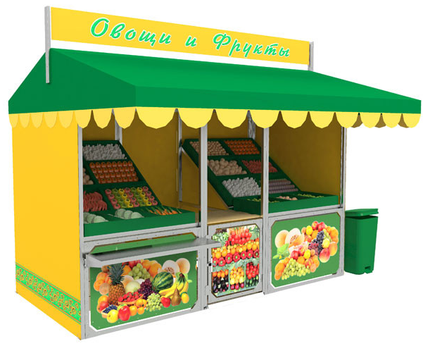

Рис. 8

Технические характеристики:
- высота (мм): 3000;
Рис. 9
- длина (мм): 2500 - 5000;
- ширина (мм): 2500 - 3000;
- сборно-разборная конструкция;
- ткань Оксфорд 240Т с водостойким полиуретановым покрытием;
- стальная труба 20х20х1.2мм
- вес 55 кг
- стойка овощная на 20 корзин;
- стол, каркас из стальной трубы 20 х 20 мм;
- фартук торговый;
- цветовая гамма: желто-зеленая;
- покрытие: пластиковые газонные решетки (рис.9);
- внешний вид: согласно фотоматериалу (рис.8);
- архитектурные требования к нестационарным торговым объектам указаны в приложении 1 к настоящему приложению.

8. Временная конструкция для размещения елочного базара.

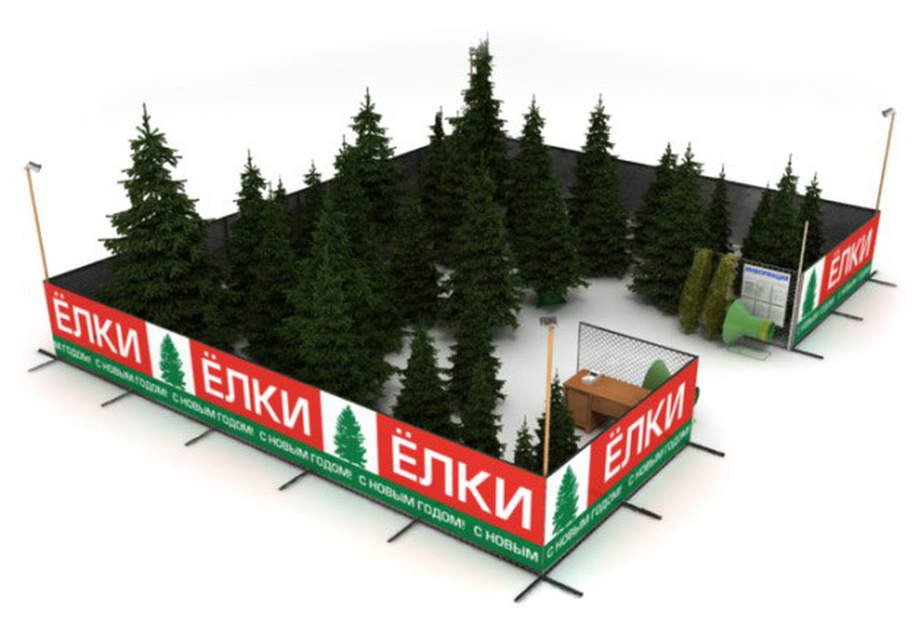

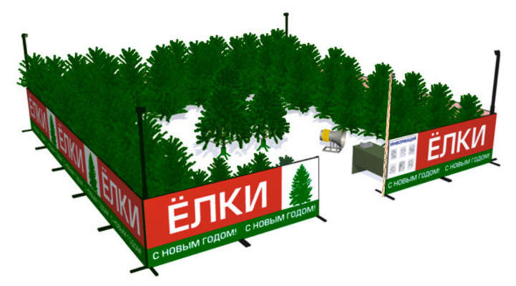
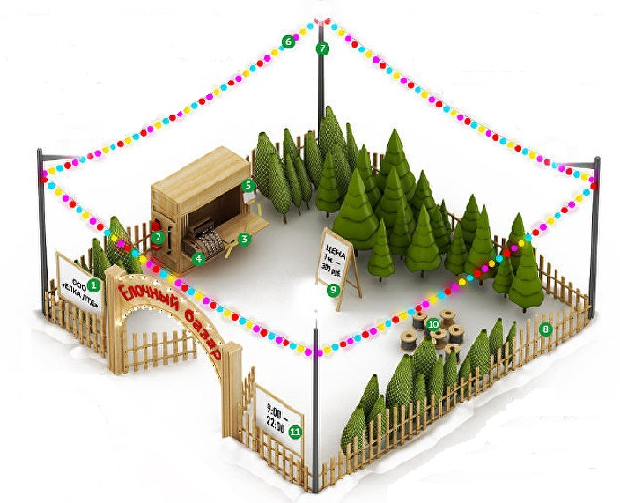
Рис.10
Рис. 11
Рис. 12
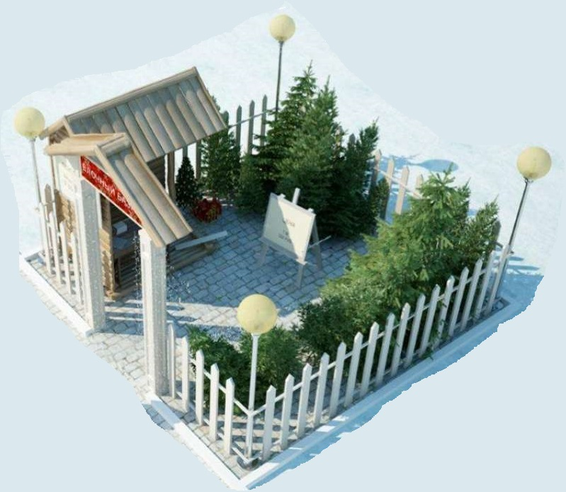

Рис. 13

Технические характеристики:
- сборно-разборное ограждение из легко демонтируемых конструкций,
обтянутого по периметру баннером, оформленном в новогоднем стиле или в иных случаях оформленное в новогоднем стиле декоративная конструкция, высотой не более 1 м.
- внешний вид: согласно фотоматериалу (рис.10, 11, 12, 13);
- архитектурные требования к нестационарным торговым объектам указаны в приложении 1 к настоящему приложению.

________

ПРИЛОЖЕНИЕ 1
к типовым архитектурным решениям нестационарных торговых объектов
на территории городского округа города Оби Новосибирской области

Архитектурные требования к нестационарным торговым объектам на территории городского округа города Оби Новосибирской области

Раздел I. Общие положения

1. Настоящие требования разработаны в соответствии с Федеральным законом от 28.12.2009 года № 381-ФЗ «Об основах государственного регулирования торговой деятельности в Российской Федерации».
2. Нестационарный объект - объект, представляющий собой временное сооружение или временную конструкцию, не связанные прочно с земельным участком вне зависимости от наличия или отсутствия подключения (технологического присоединения) к сетям инженерно-технического обеспечения, в том числе передвижное сооружение.
3. К нестационарным объектам относятся нестационарные торговые объекты в соответствии с национальным стандартом Российской Федерации ГОСТ Р 51303-2013 «Торговля. Термины и определения», утвержденным приказом Федерального агентства по техническому регулированию и метрологии от 28.08.2013 № 582-ст;
1) торговый павильон;
2) киоск;
3) торговый автомат (вендинговый автомат);
4) торговая палатка;
5) бахчевой развал;
6) елочный базар;
7) торговая галерея;
8) торговая тележка;
9) торговый автофургон;
10) автолавка;
11) автоцистерна.

Раздел II. Основные требования

4. Нестационарные сооружения рекомендуется размещать таким образом, чтобы не мешать пешеходному движению, не ухудшать визуальное восприятие среды населенного пункта и благоустройство территории и застройки.
5. Внешний вид нестационарного торгового объекта должен отвечать современным архитектурно - художественным требованиям, с учетом долговременной эксплуатации, не терять своих качеств.
6. Владелец нестационарного торгового объекта должен проводить модернизацию нестационарного торгового объекта по согласованию с администрацией городского округа города Оби Новосибирской области не реже 1 раза в три года, без замены конструктивных элементов (модернизация внешнего оформления).
7. Размещение нестационарного торгового объекта должно соответствовать градостроительным, архитектурным, пожарным, санитарным нормам, правилам и нормативам.
8. Архитектурно-художественное решение нестационарного торгового объекта не должно противоречить существующей стилистике окружающей среды, архитектурному облику сложившейся застройки района.
9. Размещение нестационарного торгового объекта осуществляется в соответствии со схемой размещения нестационарных торговых объектов на территории муниципального образования города Оби Новосибирской области, утвержденной постановлением администрации города Оби Новосибирской области от 01.07.2021 № 579 «Об утверждении схемы размещения нестационарных торговых объектов на территории муниципального образования города Оби Новосибирской области», в соответствии с эскизным проектом объекта (за исключением выносного холодильного оборудования, торговых автоматов, бахчевых развалов, передвижных сооружений, временной конструкции для размещения ёлочного базара), согласованным с администрацией городского округа города Оби Новосибирской области.
10. Срок действия согласования проекта объекта (за исключением выносного холодильного оборудования, торговых автоматов, бахчевых развалов, передвижных сооружений, временной конструкции для размещения ёлочного базара) считается равным сроку действия договора на размещение нестационарного торгового объекта.

Раздел III. Порядок согласования эскизного проекта нестационарного торгового объекта

11. Для согласования проекта нестационарного торгового объекта заявитель либо уполномоченное им в установленном законом порядке лицо обращается в администрацию городского округа города Оби Новосибирской области с заявлением по форме согласно приложению 3.
12. К заявлению прилагаются следующие документы:
1) Документ, удостоверяющий полномочия представителя физического или юридического лица, если с заявлением обращается представитель заявителя.
2) Эскизный проект нестационарного торгового объекта в двух экземплярах.
13. Эскизный проект нестационарного торгового объекта должен содержать:
1) Ситуационный план в масштабе 1:1000; 1:2000; 1:5000.
2) Схему генерального плана в масштабе 1:500; 1:1000.
3) Планы в масштабе 1:50; 1:100; 1:200; 1:400.
4) Разрезы в масштабе 1:50; 1:100; 1:200; 1:400.
5) Фасады в масштабе 1:50; 1:100; 1:200; 1:400.
6) Перспективу или аксонометрию - в произвольном масштабе.
7) Пояснительную записку с описанием архитектурно-градостроительных, инженерно-технических, конструктивных, технологических и других проектных решений, с основными эксплуатационными и объемно-планировочными показателями (вместимость, пропускная способность, мощность, строительный объем, расчётная и общая площадь объекта).
14. Нестационарные торговые объекты должны предусматривать возможность их монтажа только из легких, сборных несущих металлических (стальных) конструкций заводского изготовления, с остеклением из витринного стекла (простого или тонированного), включая двери, витражи, фальшвитрины и облицовку, с защитой от осадков и солнца. Допускается применение сэндвич-панелей с наполнителем из жесткого минераловатного утеплителя, фасадных композитных панелей с различной текстурной и фактурной алюминиевой поверхностью в соответствии с технологиями определяемых производителем.
Конструкция нестационарного торгового объекта должна предусматривать возможность демонтажа с сохранением возможности дальнейшей эксплуатации.
15. Для изготовления нестационарного торгового объекта и его отделки применять современные сертифицированные (в том числе в части пожаробезопасности) материалы, имеющие качественную и прочную окраску, отделку и не изменяющие своих эстетических и эксплуатационных качеств в течение всего срока эксплуатации объекта. При этом не допускается применение кирпича, блоков, бетона. Также не допускается применение изделий из древесины, не обеспечивающей нормативные требования в части пожарной безопасности и износостойкости.
16. При остеклении следует применять безосколочные, ударостойкие материалы, безопасные упрочняющие многослойные пленочные покрытия, поликарбонатные стекла в алюминиевом или пластиковом переплете. Для защиты остекления следует применять рольставни.
17. В целях обеспечения безопасности требуется оснащение конструкций нестационарного торгового объекта современным наружным осветительным оборудованием.
18. Нестационарный торговый объект должен иметь вывеску, определяющую профиль объекта, информационную табличку с указанием зарегистрированного названия, формы собственности и режима работы.
19. Сооружения рекомендуется устанавливать на твердые виды покрытия, оборудовать урнами.
20. Схемой генерального плана должно быть предусмотрено благоустройство прилегающей территории с мощением, установкой необходимых малых архитектурных форм, включая мероприятия по озеленению с использованием вазонов, устройства клумб, устройство пешеходных дорожек и временных парковок (при наличии свободной территории) с твердым покрытием, водоотводов, элементов освещения, мест установки урн.
21. При размещении нестационарного торгового объекта должны быть обеспечены:
1) Возможность подключения нестационарных торговых объектов к сетям инженерно-технического обеспечения (при необходимости).
2) Удобный подъезд автотранспорта, не создающий помех для прохода пешеходов, заездные карманы.
3) Беспрепятственный проезд пожарного и медицинского транспорта, транспортных средств Министерства Российской Федерации по делам гражданской обороны, чрезвычайным ситуациям и ликвидации последствий стихийных бедствий (далее - МЧС) к существующим зданиям, строениям и сооружениям.
22. Размещение наружных блоков систем кондиционирования и вентиляции допускается в верхней части оконных и витринных проемов, в плоскости остекления с применением маскирующих устройств (решеток, жалюзи).
23. На объектах, расположенных в застройке с круговым радиусом осмотра, а именно не размещенных при стенах у домов, у заборов или состоящих в составе остановочного комплекса, архитектурно-художественное решение фасадов определяется максимально равнозначно по всем сторонам.
24. Входные группы должны решаться в едином комплексе с устройством и оформлением витрин, установкой дополнительных элементов и устройств фасадов сооружения, козырьков, навесов, относящихся к объекту.
25. Не допускается установка глухих металлических дверных полотен на лицевых фасадах объекта.
26. Запрещается размещение дополнительного торгового оборудования (холодильные витрины и т.п.), не предусмотренного проектом, рядом с нестационарным объектом, а также не допускается выставлять у нестационарных объектов потребительского рынка столики, зонтики, торговое оборудование и другие подобные объекты (если это не предусмотрено проектом).
27. Внешний вид нестационарных торговых объектов должен соответствовать проектной документации. Запрещаются изготовление и установка нестационарных торговых объектов с нарушением проектной документации, самовольное изменение объемно-планировочного решения, конструкций и их элементов, изменение их цветового решения.
28. Запрещается самовольное изменение функционального назначения нестационарного торгового объекта.
29. В случае согласования цветового и проектного решения нестационарного торгового объекта торговой сети, имеющей собственное утвержденное цветовое решение, допускается согласования данного цветового решения.
30. В согласовании эскизного проекта нестационарного торгового объекта отказывается при наличии одного из следующих оснований:
1) Представление заявителем неполного комплекта документов, предусмотренных пунктом 12 настоящих требований.
2) Заявление подано не уполномоченным на то лицом.
3) Несоответствие представленного заявителем проекта нестационарного торгового объекта требованиям, установленным пунктами 13-28 настоящих требований.
4) отсутствие места размещения нестационарного торгового объекта в схеме размещения нестационарных торговых объектов на территории муниципального образования города Оби Новосибирской области, утвержденной постановлением администрации города Оби Новосибирской области от 01.07.2021 № 579 «Об утверждении схемы размещения нестационарных торговых объектов на территории муниципального образования города Оби Новосибирской области» (за исключением случаев, когда нестационарный торговый объект планируется разместить на земельных участках, находящихся в частной собственности).
31. Рассмотрение представленных документов:
1) Заявление и приложенные к нему документы, указанные в пункте 12 настоящих требований, в течение одного дня регистрируются и направляются на рассмотрение первого заместителя главы администрации.
2) Рассмотрение документов, представленных заявителем осуществляется в срок, не превышающий десяти рабочих дней.
3) При отсутствии оснований для отказа в согласовании проекта нестационарного торгового объекта, проект нестационарного торгового объекта передается на рассмотрение и подпись главе городского округа города Оби Новосибирской области.
4) В случае выявления оснований для отказа в согласовании проекта нестационарного торгового объекта, указанных в пункте 19 настоящих требований, направляется уведомление об отказе, с указанием причин отказа.
5) В случае отказа в согласовании проекта нестационарного торгового объекта, устанавливается срок для устранения недостатков – до 3-х месяцев.
6) Порядок обжалования отказа в согласовании проекта нестационарного торгового объекта в соответствии с действующим законодательством Российской Федерации.
7) Выдача результатов по согласованию проекта нестационарного торгового объекта или письма с мотивированным отказом заявителю или его представителю осуществляется лично заявителю после установления его личности и проверки полномочий на совершение действий по получению результата согласования проекта.

________

ПРИЛОЖЕНИЕ 2
к типовым архитектурным решениям нестационарных торговых объектов
на территории городского округа города Оби Новосибирской области

Специализация и цветовые решения нестационарных торговых объектов, расположенных на территории городского округа города Оби Новосибирской области

Специализация | Цветовое решение | Наименование цветового решения
- Плодоовощная продукция |  | весенний зеленый
- Хлеб, хлебобулочные изделия |  | желтый глубокий
- Мясо, мясная гастрономия |  | красный коралл
- Продовольственные товары |  | зеленый насыщенный
- Непродовольственные товары |  | фиолетовый
- Молоко, молочная продукция |  | легкий синий
- Книгопечатная продукция |  | серо-желтый
- Цветы |  | оранжевая пастель
- Продукция общественного питания |  | желтая пастель
- Рыбная продукция |  | синий насыщенный
- Квас, безалкогольные напитки, мороженое |  | слоновая кость

_________

ПРИЛОЖЕНИЕ 3
к типовым архитектурным решениям нестационарных торговых объектов
на территории городского округа города Оби Новосибирской области

Главе города Оби
Новосибирской области
от________________________________
(для юридических лиц - наименование организации,
________________________________
для физических лиц – фамилия, имя, отчество)
________________________________
____________________________
(почтовый адрес)
_____________________________________
________________________________
(контактный телефон)
________________________________
(Ф.И.О. представителя, действующего по доверенности)
________________________________
(реквизиты доверенности)
Заявление
о согласовании эскизного проекта нестационарного торгового объекта

Прошу согласовать эскизный проект нестационарного торгового объекта, расположенного по адресу:_____________________________________________
______________________________________________________________________
Сведения о нестационарном торговом объекте:
- площадь________________________________________________________;
- специализация объекта ___________________________________________;
- тип объекта _____________________________________________________;
- период функционирования объекта_________________________________.
В целях рассмотрения настоящего заявления я _________________________
______________________________________________________________________
(фамилия, имя, отчество (при наличии)
выражаю свое согласие на обработку моих персональных данных в объеме, необходимом для согласования архитектурно-художественного проекта нестационарного торгового объекта.
К заявлению прилагаются:__________________________________________
______________________________________________________________________.

Дата _________________________ _____________________________________
(подпись заявителя) (расшифровка подписи)

________

